

Федеральное государственное автономное образовательное

учреждение высшего образования

«Национальный исследовательский университет ИТМО»

*Факультет программной инженерии и компьютерной техники*

**Отчёт по лабораторной работе 3**

Дисциплина: программирование

Вариант: 1105619

Выполнил**:** студент группы Р3115 Храбров Артём Алексеевич

Проверил**:** Кулинич Ярослав Вадимович

Дата сдачи: xx.xx.xx

Санкт-Петербург, 2024

# Содержание

1. Задание
2. UML диаграмма
3. Исходный код
4. Вывод программы
5. Вывод

# Задание

В соответствии с выданным вариантом на основе предложенного текстового отрывка из литературного произведения создать объектную модель реального или воображаемого мира, описываемого данным текстом. Должны быть выделены основные персонажи и предметы со свойственным им состоянием и поведением. На основе модели написать программу на языке Java.

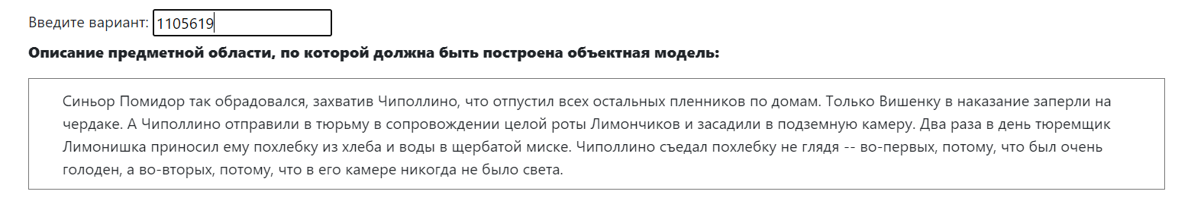

# UML диаграмма

# 

# Исходный код

<https://github.com/artem961/itmo/tree/main/PROGA/lab3>

# Вывод программы

<https://github.com/artem961/itmo/blob/main/PROGA/lab3/documents/output.log>

# Вывод

В ходе лабораторной работы я научился создавать объектную модель, выделять классы и интерфейсы. Использовал принципы ООП SOLID и STUPID. Изучил методы класса Object.